ОГЛАВЛЕНИЕ

ВВЕДЕНИЕ

1. Исходные данные

2. Расчет балок настила

3. Расчет центрально сжатой колонны

4. Монтажная схема

ВВЕДЕНИЕ

В данном проекте произведены два расчета и приведена монтажная схема балочной площадки:

1. Расчет балок настила, со схемами балочной клетки нормального типа и расчетной схемой

2. Расчет центрально сжатой колонны.

1. Исходные данные

- Пролет L=13,6 м

- Шаг колонB=6,6 м

- Шаг балок настилаa=2,1 м

- Отметка верха настилаH=9,9 м

- Нормативная временная нагрузкаpH=2500 кг/м2

- Толщина железобетонного настилаt=12 см

- Сталь С245Ry=2400 кг/см2

- плотность железобетона ρВ=2500 кг/м3

- относительный прогиб балок настила  =

2. Расчет балок настила

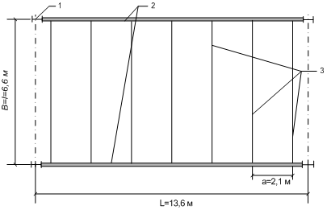

Рис. Схема балочной клетки нормального типа: 1 – колонна; 2 – главные балки; 3 – балки настила

Расчетная схема

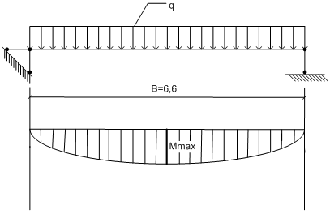

Сбор нагрузок на 1 м2 настила

Таблица 1

|  |  |  |  |  |
| --- | --- | --- | --- | --- |
| № п/п | Наименование нагрузки | Нормативная нагрузка, кг/м2 | Коэффициент перегрузки, γr | Расчетная нагрузка, кг/м2 |
| 1 | Временная полезная нагрузка, pH | 2500 | 1,2 | 3000 |
| 2 | Вес железобетонного настила  (ρB х t=2500 х 0,12=300) | 300 | 1,1 | 330 |
| 3 | Вес металлических балок | 30 | 1,05 | 32 |
| Итого: | | gН=2830 |  | g=3362 |

Нормативная нагрузка на балку настила:

qH= gН+a=2830 x 2,1=5943 кг/м=59,43 кг/см

Расчетная погонная нагрузка на балку настила:

q=g x a = 3362 х 2,1 = 7060,2 кг/м

Максимальный изгибающий момент:

Mmax===38442,8 кг/м

Проверка прочности изгиба элементов:

σ=<Ry,

Откуда выражаем требуемый момент сопротивления балки Wтр:

Wтр===1601,8 см3

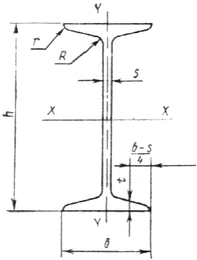

h — высота двутавра; b — ширина полки; s — толщина стенки; t — средняя толщина полки; R — радиус внутреннего закругления; r — радиус закругления полки

Балки двутавровые (ГОСТ 8239-89)

Таблица 2

|  |  |  |  |  |  |  |  |  |  |  |  |  |  |  |  |
| --- | --- | --- | --- | --- | --- | --- | --- | --- | --- | --- | --- | --- | --- | --- | --- |
| Номер двутавра | Размеры | | | | | | Площадь поперечного сечения, см2 | Масса 1 м, кг | Справочные значения для осей | | | | | | |
| h | b | s | t | R | r | X – X | | | | Y – Y | | |
| не более мм | | | | | | Ix, | Wx, | ix, | Sx, | Iy, | Wy, | iy, |
| см4 | см3 | см | см3 | см4 | см3 | см |
| 10 | 100 | 55 | 4,5 | 7,2 | 7,0 | 2,5 | 12,0 | 9,46 | 198 | 39,7 | 4,06 | 23,0 | 17,9 | 6,49 | 1,22 |
| 12 | 120 | 64 | 4,8 | 7,3 | 7,5 | 3,0 | 14,7 | 11,50 | 350 | 58,4 | 4,88 | 33,7 | 27,9 | 8,72 | 1,38 |
| 14 | 140 | 73 | 4,9 | 7,5 | 8,0 | 3,0 | 17,4 | 13,70 | 572 | 81,7 | 5,73 | 46,8 | 41,9 | 11,50 | 1,55 |
| 16 | 160 | 81 | 5,0 | 7,8 | 8,5 | 3,5 | 20,2 | 15,90 | 873 | 109,0 | 6,57 | 62,3 | 58,6 | 14,50 | 1,70 |
| 18 | 180 | 90 | 5,1 | 8,1 | 9,0 | 3,5 | 23,4 | 18,40 | 1290 | 143,0 | 7,42 | 81,4 | 82,6 | 18,40 | 1,88 |
| 20 | 200 | 100 | 5,2 | 8,4 | 9,5 | 4,0 | 26,8 | 21,00 | 1840 | 184,0 | 8,28 | 104,0 | 115,0 | 23,10 | 2,07 |
| 22 | 220 | 110 | 5,4 | 8,7 | 10,0 | 4,0 | 30,6 | 24,00 | 2550 | 232,0 | 9,13 | 131,0 | 157,0 | 28,60 | 2,27 |
| 24 | 240 | 115 | 5,6 | 9,5 | 10,5 | 4,0 | 34,8 | 27,30 | 3460 | 289,0 | 9,97 | 163,0 | 198,0 | 34,50 | 2,37 |
| 27 | 270 | 125 | 6,0 | 9,8 | 11,0 | 4,5 | 40,2 | 31,50 | 5010 | 371,0 | 11,20 | 210,0 | 260,0 | 41,50 | 2,54 |
| 30 | 300 | 135 | 6,5 | 10,2 | 12,0 | 5,0 | 46,5 | 36,50 | 7080 | 472,0 | 12,30 | 268,0 | 337,0 | 49,90 | 2,69 |
| 33 | 330 | 140 | 7,0 | 11,2 | 13,0 | 5,0 | 53,8 | 42,20 | 9840 | 597,0 | 13,50 | 339,0 | 419,0 | 59,90 | 2,79 |
| 36 | 360 | 145 | 7,5 | 12,3 | 14,0 | 6,0 | 61,9 | 48,60 | 13380 | 743,0 | 14,70 | 423,0 | 516,0 | 71,10 | 2,89 |
| 40 | 400 | 155 | 8,3 | 13,0 | 15,0 | 6,0 | 72,6 | 57,00 | 19062 | 953,0 | 16,20 | 545,0 | 667,0 | 86,10 | 3,03 |
| 45 | 450 | 160 | 9,0 | 14,2 | 16,0 | 7,0 | 84,7 | 66,50 | 27696 | 1231,0 | 18,10 | 708,0 | 808,0 | 101,00 | 3,09 |
| 50 | 500 | 170 | 10,0 | 15,2 | 17,0 | 7,0 | 100,0 | 78,50 | 39727 | 1589,0 | 19,90 | 919,0 | 1043,0 | 123,00 | 3,23 |
| 55 | 550 | 180 | 11,0 | 16,5 | 18,0 | 7,0 | 118,0 | 92,60 | 55962 | 2035,0 | 21,80 | 1181,0 | 1356,0 | 151,00 | 3,39 |
| 60 | 600 | 190 | 12,0 | 17,8 | 20,0 | 8,0 | 138,0 | 108,00 | 76806 | 2560,0 | 23,60 | 1491,0 | 1725,0 | 182,00 | 3,54 |

Принимаем двутавр № 55: Wx=2035,0 см3 (Wx=2035,0 см3>Wтр=1601,8 см3), Jх=55962 см4.

Проверяем прогиб балки:

===0,00193<0,004

жесткость обеспечена.

3. Расчет центрально сжатой колонны

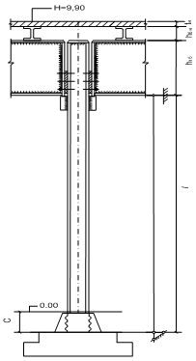

Геометрическая длина колонны l:

l=H-tн-hб.н.-hг.б.+c=990-12-55-170+50= 803 см.

tн= 12 см – толщина настила;

hб.н = 55 см – высота балки настила;

hг.б = 170 см – высота главной балки; 

l0 – расчетная длина:

l0=μ х l = l, так как μ = 1для данной расчетной схемы.

Продольная сила в колонне:

N=g x L x B x 1,02 = 3362х13,6х6,6х1,02=307809 кг

Проверка устойчивости центрально сжатых стержней:

σ =<Ryyc, где yc=1

Требуемая площадь сечения колонны:

Аmp=

адаем ϕ = 0,7:

Аmp = = =183,2 см2

Принимаем двутавр с параллельными гранями полок I40K2

A = 218,69 cм2, iy=10,12 cм.

Гибкость относительно оси Y:

λy =  = =80, при этом ϕ = 0,686.

Проверка устойчивости:

σ === 2052<2400 кг/см2

Устойчивость обеспечена.

Коэффициенты ϕ продольного изгиба центрально-сжатых элементов

(СНиП II-23-81*)

|  |  |  |  |  |  |  |  |  |  |  |  |  |
| --- | --- | --- | --- | --- | --- | --- | --- | --- | --- | --- | --- | --- |
| Гиб-кость | Коэффициенты ϕ для элементов из стали с расчетным сопротивлением Ry,  МПа (кгс/см2) | | | | | | | | | | | |
| λ | 200 (2050) | 240 (2450) | 280 (2850) | 320 (3250) | 360 (3650) | 400 (4100) | 440 (4500) | 480 (4900) | 520 (5300) | 560 (5700) | 600 (6100) | 640 (6550) |
| 10  20  30  40  50  60  70  80  90  100  110  120  130  140  150  160  170  180  190  200  210  220 | 988  967  939  906  869  827  782  734  665  599  537  479  425  376  328  290  259  233  210  191  174  160 | 987  962  931  894  852  805  754  686  612  542  478  419  364  315  276  244  218  196  177  161  147  135 | 985  959  924  883  836  785  724  641  565  493  427  366  313  272  239  212  189  170  154  140  128  118 | 984  955  917  873  822  766  687  602  522  448  381  321  276  240  211  187  167  150  136  124  113  104 | 983  952  911  863  809  749  654  566  483  408  338  287  247  215  189  167  150  135  122  111  102  094 | 982  949  905  854  796  721  623  532  447  369  306  260  223  195  171  152  136  123  111  101  093  086 | 981  946  900  846  785  696  595  501  413  335  280  237  204  178  157  139  125  112  102  093  085  077 | 980  943  895  839  775  672  568  471  380  309  258  219  189  164  145  129  115  104  094  086  079  073 | 979  941  891  832  764  650  542  442  349  286  239  203  175  153  134  120  107  097  088  080  074  068 | 978  938  887  825  746  628  518  414  326  267  223  190  163  143  126  112  100  091  082  075  069  064 | 977  936  883  820  729  608  494  386  305  250  209  178  153  134  118  105  094  085  077  071  065  060 | 977  934  879  814  712  588  470  359  287  235  197  167  145  126  111  099  089  081  073  067  062  057 |
| Примечание. Значение коэффициентов ϕ в таблице увеличены в 1000 раз. | | | | | | | | | | | | |

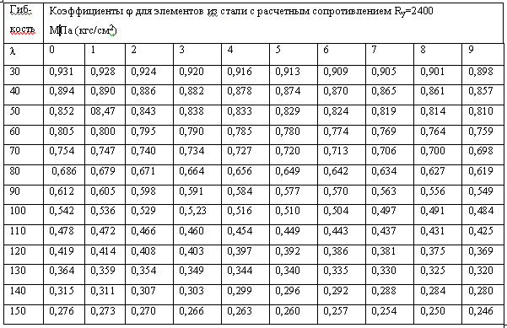



Технические характеристики двутавров стальных горячекатаных с параллельными гранями полок СТО АСЧМ 20-93 представлены в таблице.

|  |  |  |  |  |  |  |  |  |  |  |  |  |  |  |
| --- | --- | --- | --- | --- | --- | --- | --- | --- | --- | --- | --- | --- | --- | --- |
| Профиль | Размеры профиля мм | | | | | Площадь | Масса  1 м | Справочные величины для осей | | | | | | |
|  | h | b | S | t | R | сечения см2 | длины кг | Ix, см4 | Wx см3 | Sx см3 | ix см | Iy, см4 | Wy см3 | iy см |
| 20 К1 | 196 | 199 | 6,5 | 10 | 13 | 52,69 | 41,4 | 3846 | 392,5 | 216,4 | 8,54 | 1314,4 | 132,1 | 4,99 |
| 20 К2 | 200 | 200 | 8 | 12 | 13 | 63,53 | 49,9 | 4716 | 471,6 | 262,8 | 8,62 | 1601,4 | 160,1 | 5,02 |
| 25 К1 | 246 | 249 | 8 | 12 | 16 | 79,72 | 62,6 | 9171 | 745,6 | 410,7 | 10,73 | 3089,9 | 248,2 | 6,23 |
| 25 К2 | 250 | 250 | 9 | 14 | 16 | 92,18 | 72,4 | 10833 | 866,6 | 480,3 | 10,84 | 3648,6 | 291,9 | 6,29 |
| 25 К3 | 253 | 251 | 10 | 15,5 | 16 | 102,21 | 80,2 | 12154 | 960,8 | 535,4 | 10,9 | 4088,6 | 325,8 | 6,32 |
| 30 К1 | 298 | 299 | 9 | 14 | 18 | 110,80 | 87 | 18849 | 1265,1 | 694,7 | 13,04 | 6240,9 | 417,5 | 7,51 |
| 30 К2 | 300 | 300 | 10 | 15 | 18 | 119,78 | 94 | 20411 | 1360,7 | 750,6 | 13,05 | 6754,5 | 450,3 | 7,51 |
| 30 К3 | 300 | 305 | 15 | 15 | 18 | 134,78 | 105,8 | 21536 | 1433,7 | 806,9 | 12,64 | 7104,4 | 465,9 | 7,26 |
| 30 К4 | 304 | 301 | 11 | 17 | 18 | 134,82 | 105,8 | 23381 | 1538,2 | 852,8 | 13,17 | 7732,3 | 513,8 | 7,57 |
| 35 К1 | 342 | 348 | 10 | 15 | 20 | 139,03 | 109,1 | 31249 | 1827,4 | 1001,2 | 14,99 | 10541,7 | 605,8 | 8,71 |
| 35 К2 | 350 | 350 | 12 | 19 | 20 | 173,87 | 136,5 | 40296 | 2302,6 | 1272,7 | 15,22 | 13585,3 | 776,3 | 8,84 |
| 40 К1 | 394 | 398 | 11 | 18 | 22 | 186,81 | 146,6 | 56147 | 2850,1 | 1559,3 | 17,34 | 18921,9 | 950,8 | 10,06 |
| **40 К2** | **400** | **400** | **13** | **21** | **22** | **218,69** | **171,7** | **66623** | **3331,2** | **1936,3** | **17,45** | **22412** | **1120,6** | **10,12** |
| 40 К3 | 406 | 403 | 16 | 24 | 22 | 254,87 | 200,1 | 78041 | 3844,4 | 2139,9 | 17,5 | 26199,5 | 1300,2 | 10,14 |
| 40 К4 | 414 | 405 | 18 | 28 | 22 | 295,39 | 231,9 | 92773 | 4481,8 | 2513,2 | 17,72 | 31026,2 | 1532,2 | 10,25 |
| 40 К5 | 429 | 400 | 23 | 35,5 | 22 | 370,49 | 290,8 | 120292 | 5608 | 3198,6 | 18,02 | 37914,2 | 1895,7 | 10,12 |

Примечание. Sx – статический момент полусечения; Ix,Iy – моменты инерции; Wx,Wy – моменты сопротивления; ix ,iy – радиусы инерции.

4. МОНТАЖНАЯ СХЕМА

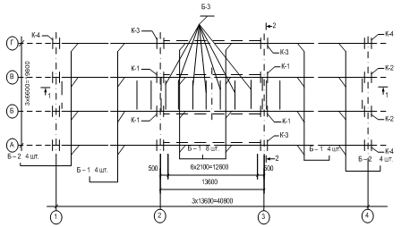

1-1

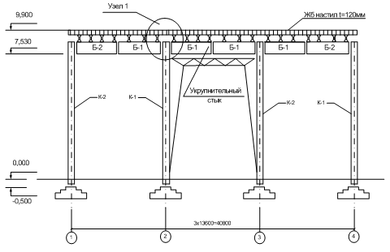

2-2

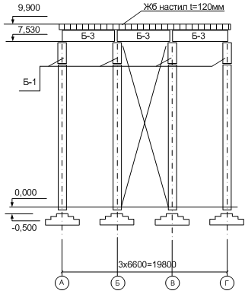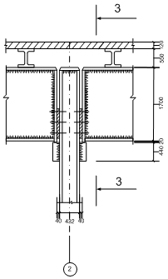

монтажный балочный настил колонна

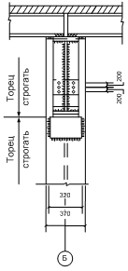

Узел 1 3-3